#### Norm

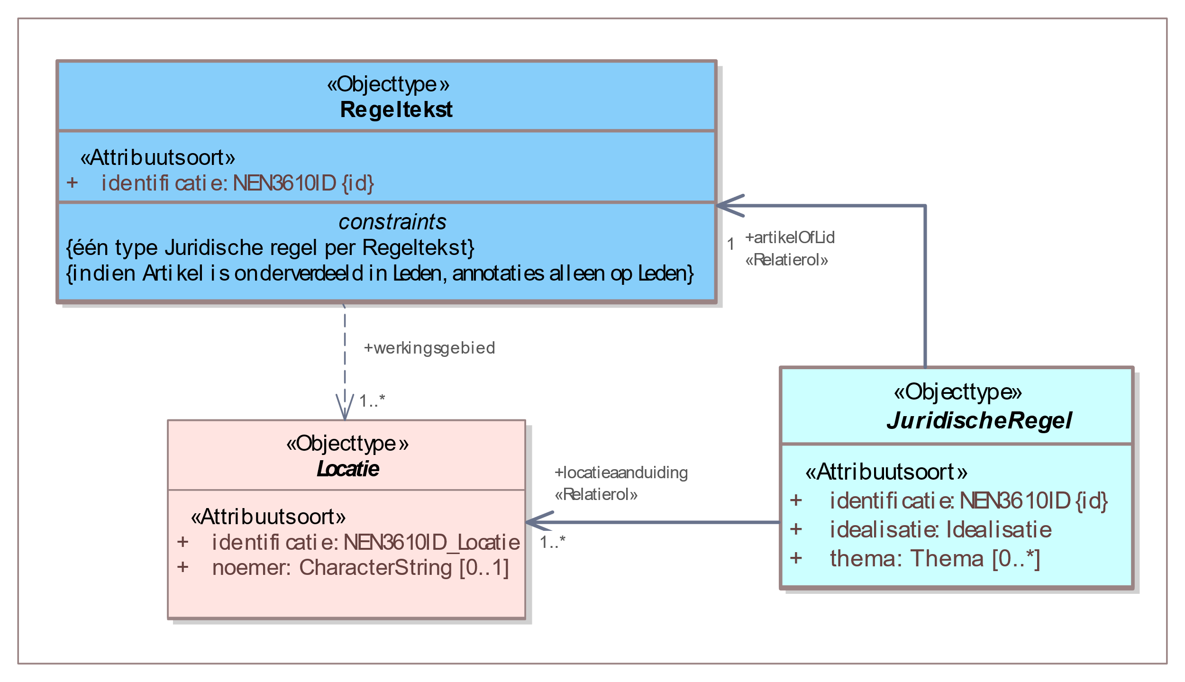

1. Uitsnede uit IMOW-diagram voor objecttype Regeltekst

Regeltekst kent het volgende attribuut:

* + *identificatie*: de unieke identificatie waaronder elk object van dit type bekend is. Identificatie conform datatype NEN3610-ID. Verplicht attribuut. Komt 1 keer voor. De identificatie moet de code (uit de STOP-waardelijst voor gemeente, waterschap, provincie of ministerie) bevatten van het bevoegd gezag dat het besluit neemt waarmee de Regeling wordt ingesteld of gewijzigd.

Regeltekst kent geen waardelijsten.

Regeltekst kent de volgende constraints:

* + één type Juridische regel per Regeltekst; constraint geldig op het niveau van Artikel: alle Juridische regels in een Artikel en alle Juridische regels in alle Leden van een Artikel moeten van hetzelfde type zijn;
  + indien Artikel is onderverdeeld in Leden, annotaties alleen op Leden.